PROCEDURA PER INSERIRE COPERTINA E PRIMO VERBALE AGENDA DI PROGRAMMAZIONE
- Scaricare la copertina inviata ed aprirla con il proprio elaboratore di testo (word o altro).
- Completarla nelle parti mancanti (plesso, classe).
- Selezionare l’intera pagina e dare comando copia
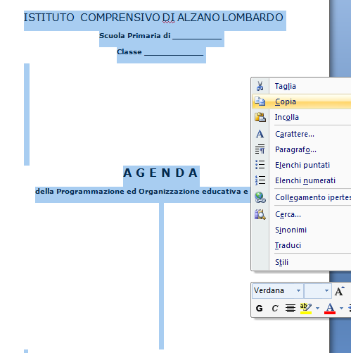

- Entrare nel registro elettronico, successivamente in REGISTRO DELLE MIE CLASSI. Sulla riga della classe considerata, cliccare, indifferentemente dalla materia, una delle icone LEZIONI.
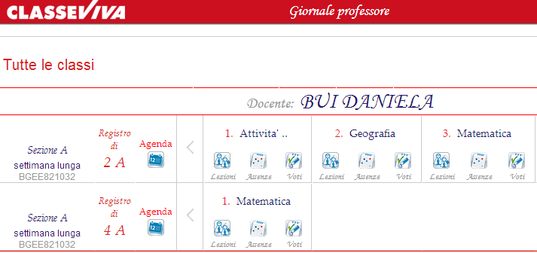

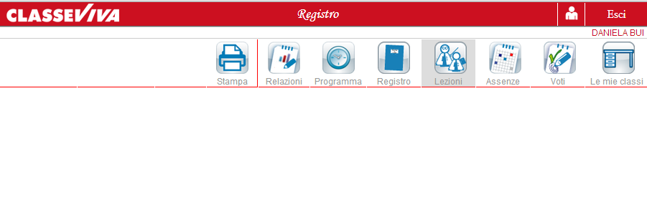
- Si aprirà la seguente videata dove selezionare l’icona relazioni.

- Cliccare tasto NUOVO (tasto con segno più di colore verde), nella pagina che si apre dare comando incolla, quindi dare conferma.
La cella appena confermata si chiuderà,ma verrà visualizzata nella pagina precedente dove, a sinistra della stessa, si ritroverà la data; in centro, il contenuto; a destra, la scritta stampa (in quanto è possibile stampare la cella cioè il documento). E’ possibile cambiare o correggere il contenuto: posizionandosi nella parte centrale: il puntatore assumerà la forma della solita mano e con doppio clic la cella si riaprirà per le modifiche.
NOTE:
- Utilizzando la stessa procedura sarà possibile copiare il modello del verbale degli incontri. Consiglio di copiarlo una prima volta e di inserire ad esempio l’elenco completo dei docenti, in modo che nei successivi verbali di programmazione si potrà selezionare e copiare quest’ultimo senza dover recuperare il documento di word inviato.

- Proprio come si agisce sulle date nelle altre sezioni del registro, anche in questa sarà possibile modificare la/e data/e delle celle in ogni momento perciò le celle, e di conseguenza i verbali, vengono ordinate cronologicamente.
